ANALIZA TEMATSKE KARTE KLIMA EUROPE
Slijedeće zadatke riješi uz pomoć tematske karte klima Europe u udžbeniku na stranici 34.
1. a) Najveći dio Europe smjestio se unutar ____________________________(upiši toplinski pojas).
b) Sukladno toplinskom pojasu klime koje prevladavaju u Europi nazivamo jednim nazivom ________________.
c) Umjereno tople klime dijelimo na ______________________ i _______________________.
2. a) Topla/ hladna morska struja koja ima najveći utjecaj na klimu Europe naziva se _______________ .
b) Opiši njen utjecaj na primjeru Islanda.
_____________________________________________________________________________________________
_____________________________________________________________________________________________
3. a) Europa se nalazi u pojasu stalnih ______________ vjetrova.
b) Količina padalina u Europi se smanjuje/ povećava udaljavanjem od Atlantika u unutrašnjost.
c) Objasni utjecaj vjetrova na raspodjelu padalina u Europi.
____________________________________________________________________________________________
____________________________________________________________________________________________
6. a) Porastom geografske širine temperatura zraka se smanjuje/ povećava.
b) Porastom nadmorske visine temperatura zraka se smanjuje/ povećava.
7. Utjecaj Sredozemnog mora na klimu Europe onemogućavaju ___________________________.
Ime grada | Temperatura najtoplijeg mjeseca u godini | Temperatura najhladnijeg mjeseca u godini | Temperaturna amplituda  (temperaturna razlika između najtoplijeg i najhladnijeg mjeseca u godini)
Grad Brest
Grad Budimpešta
8.

9. a) Ciklone su područja visokog/niskog tlaka zraka. Donose nepostojano/ postojano vrijeme.
b) Na klimu Europe najviše utjecaja ima ______________________ ciklona.
10. a) Anticiklone su područja visokog/ nikog tlaka zraka. Donose nepostojano/ postojano vrijeme.
b) Na klimu Europe najviše utjecaja ima ______________________ i ______________________ anticiklona.
ANALIZA KLIMATSKOG DIJAGRAMA
Slijedeće zadatke riješi uz pomoć priloženog klimatskog dijagrama. Nadopunjavanjem jednom riječju/ brojem ili povezivanjem točnih parova.
SREDOZEMNA KLIMA

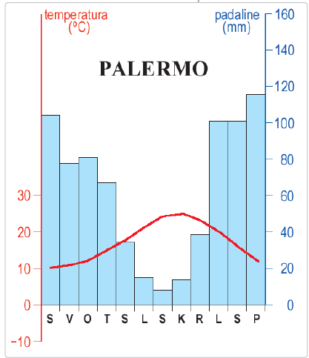
1. a) Najveću temperaturu očitavamo u mjesecu ___________________. Ona iznosi oko _______° C.
b) Najnižu temperaturu očitavamo u mjesecu ___________________. Ona iznosi oko ________° C.
2. c) Najveću količinu padalina očitavamo u mjesecu ___________________. Ona iznosi oko _____mm.
d) Najnižu količinu padalina očitavamo u mjesecu ___________________. Ona iznosi oko _____mm.
3. Poveži godišnje doba sa karakterističnim obilježjem.
blaga
a) Zima vruće
b) Ljeto kišovita
suho

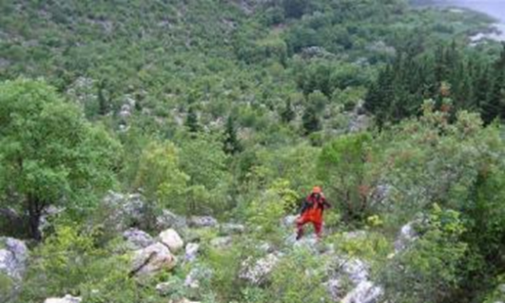
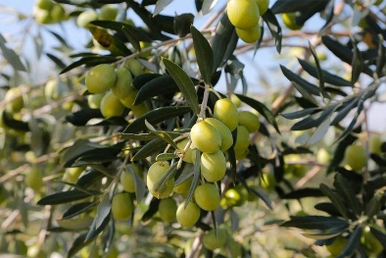
4. Imenuj biljku na slici.

_____________________ ________________________ ________________
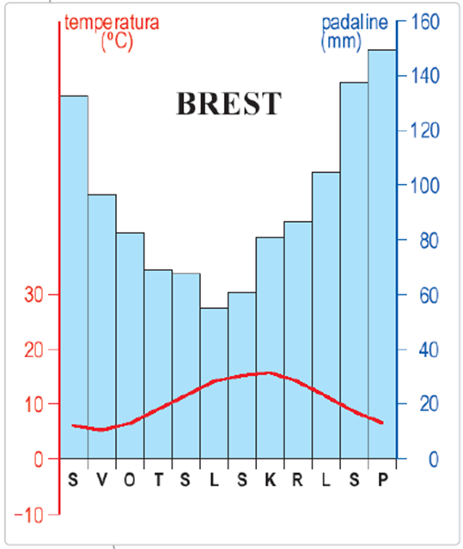
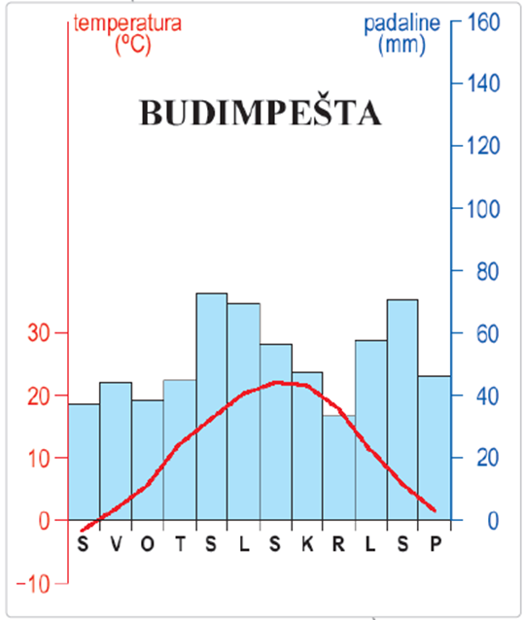
UMJERENA KLIMA

Slijedeće zadatke riješi uz pomoć priloženih klimatskih dijagrama. Nadopunjavanjem jednom riječju ili zaokruživanjem točnog pojma.
5. Grad Brest nalazi se na obali i najviše padalina prima tijekom ____________________, a najmanje tijekom _____________________(upiši godišnje doba).
6. Grad Budimpešta nalazi se u unutrašnjosti i najviše padalina prima tijekom ____________________, a najmanje tijekom _______________________(upiši godišnja doba).
7. Veće razlike u temperaturi tijekom godine ima grad ______________________ koji se nazali na obali/u unutrašnjosti.
8. Biljna zajednica koja prevladava u umjerenim klimama su listopadne/ vazdazelene šume.
Umjereno topla klima
9. Riješimo zajedno podjelu umjereno toplih klima!

